**S-DES算法实现测试结果**

第一关：基本测试

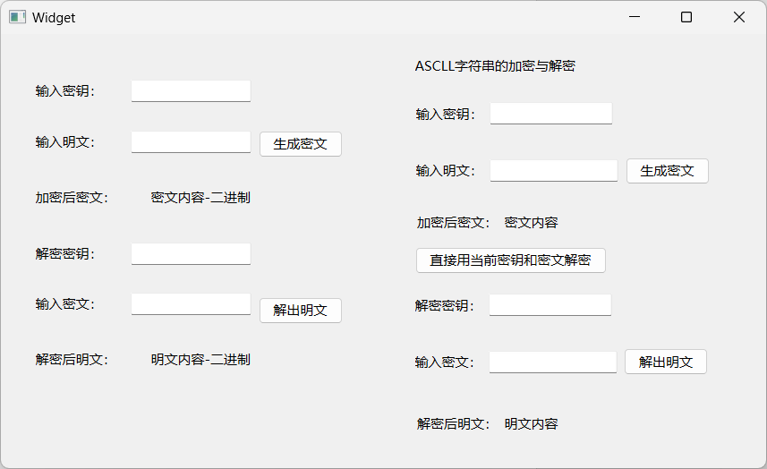Ui界面

输入密钥和明文，加密

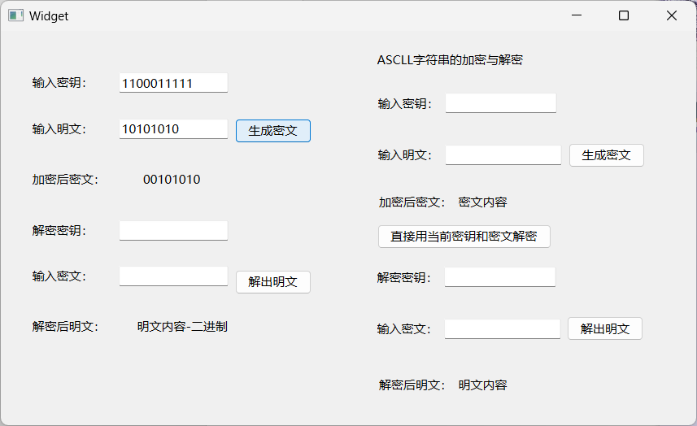

输入密文和密钥，解密

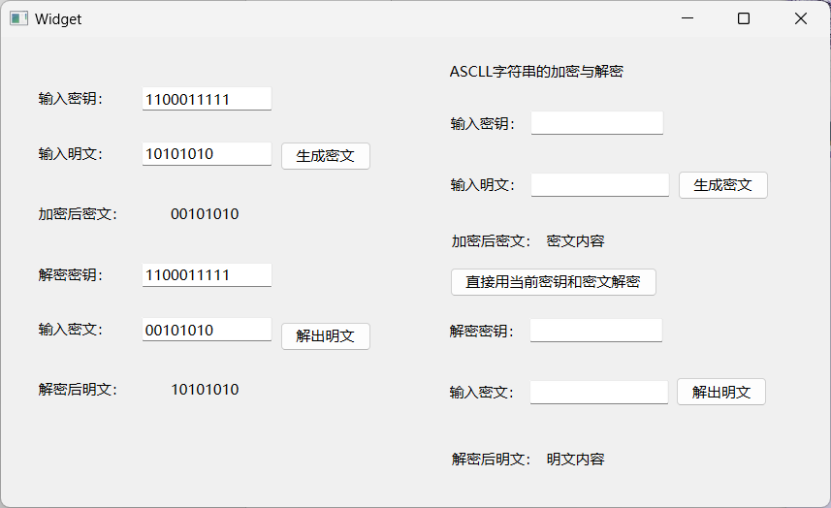 同一个密钥，明文和密文互相对应。基本测试通过

2.交叉测试

A组 密钥1100011111，明文10101010，加密得到密文00101010

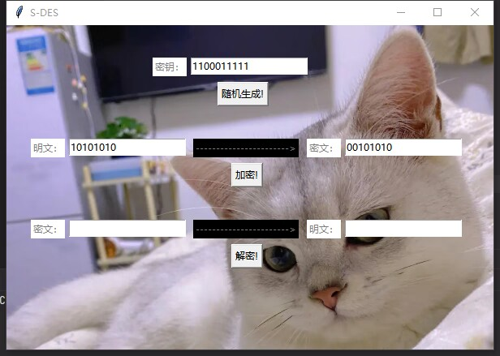

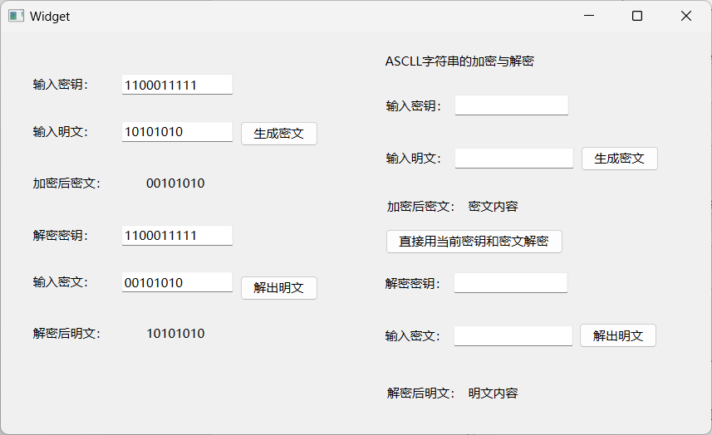B组 密钥1100011111，密文00101010，解密得到明文10101010

交叉测试通过

3.拓展功能

输入密钥1100011111，明文是ASII编码字符串affaaf,加密后输出的字符串是!SS!SS

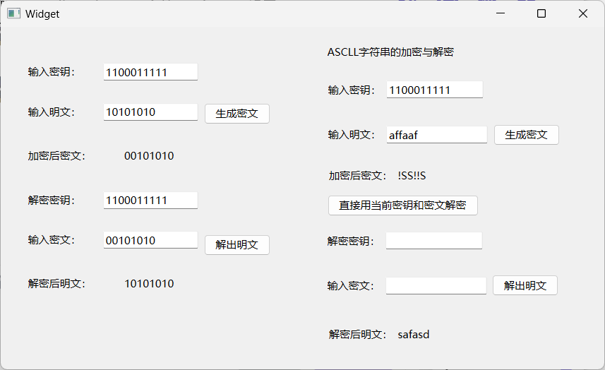

输入解密密钥1100011111，输入密文字符串!SS!!S，输出明文字符串affaaf

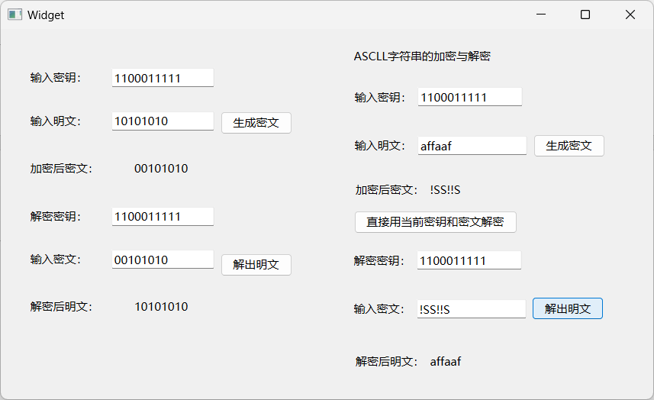

4.暴力破解

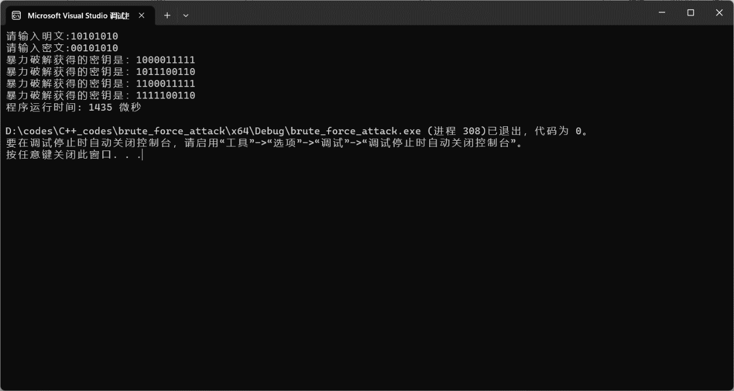输入明文10101010，输入密文00101010，暴力破解

破解出四个密钥

暴力破解获得的密钥是：1000011111

暴力破解获得的密钥是：1011100110

暴力破解获得的密钥是：1100011111

暴力破解获得的密钥是：1111100110

其中第三个密钥就是上面测试过的密钥。通过时间戳得知暴力破解所需的时间为1435微秒

5.封闭测试

对于一组明文密文并不存在唯一一组密钥

对于明文10101010，密文00101010存在四组密钥

对于明文01010101，密文11110000，存在四组密钥

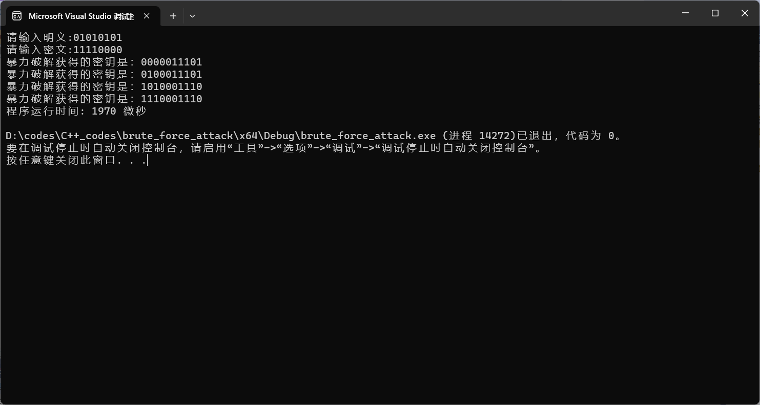

对于明文空间任意给定的明文分组P_{n}，存在选择不同的密钥K_{i}不等于K_{j}加密得到相同密文C_n的情况